TP : mouvement parabolique
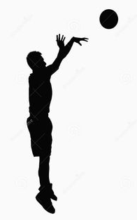
A l’Insep (institut national du sport et de l’éducation physique), des bio mécaniciens étudient le shoot au lancer franc d’un célèbre basketteur. Les caractéristiques du « shoot » (lancer) sont les suivantes :

- trajectoire considérée parabolique (frottements de l’air négligeable)
- angle avec l’horizontale au départ de la balle : $α$ = 59°
- vitesse initiale $v_{0}$ = 6,9 m.s⁻¹
- hauteur du centre de la balle au moment du lâcher $h_{0}$ = 2,53 m

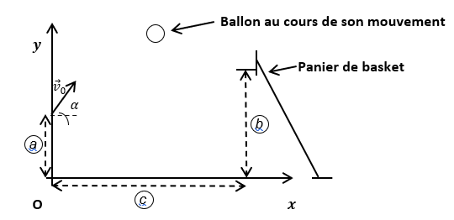
Dimension d’un terrain de basket et du panier
Un terrain de basket-ball est long de 28,0 m et large de 15,0 m. La ligne de lancer franc est située à 4,40 m de la verticale du panier. Le panier est un cercle de diamètre 0,45 m et il est situé à une hauteur de 3,05 m.

Questions préliminaires
- Indiquer la valeur numérique des longueurs a, b, et c indiquées sur le schéma ci-dessous qui représente le lancer du basketteur.

- Préciser quel est le système étudié.
- Quel est le référentiel d’étude ?

- Effectuer un bilan des forces appliquées sur le système au cours de son mouvement entre la main du joueur et son arrivée au niveau du panier. Comment peut-on qualifier la chute ?

Problématique à résoudre à la fin du TP

Le panier est-il rentré ? Justifier.
Si non, quelle vitesse doit-on lui communiquer pour qu’il pénètre dans le panier ?

Activité expérimentale : étude d’un lancer de basketteur
Pour répondre à la problématique, on désire étudier la trajectoire d’un ballon de basket lors d’un lancer franc. On dispose d’une vidéo qui va permettre de modéliser l’équation de la trajectoire du ballon ainsi que les équations horaires du mouvement.

1. Exploitation de la vidéo (utilisation du logiciel aviméca).
a. Démarrer le logiciel aviméca. Ouvrir alors la vidéo basket.avi (voir avec le professeur où se trouve le fichier).
Cliquer sur Clip → adapter
Réaliser alors l’étalonnage de la vidéo :

Échelle : Sélectionner échelle à l’image 1 et placer le premier point au pied du lanceur, sélectionner deuxième point et cliquer sur la croix rouge, entrer la valeur réelle d=14m. Cette étape permet au logiciel de donner les positions réelles du ballon (et tient compte de l'échelle de l'image).

Repère : choisir axe vers le haut et à droite et cliquer au niveau du sol à la 4ème image sous l’oiseau de la 1ère image : vous venez de définir l'origine du repère.
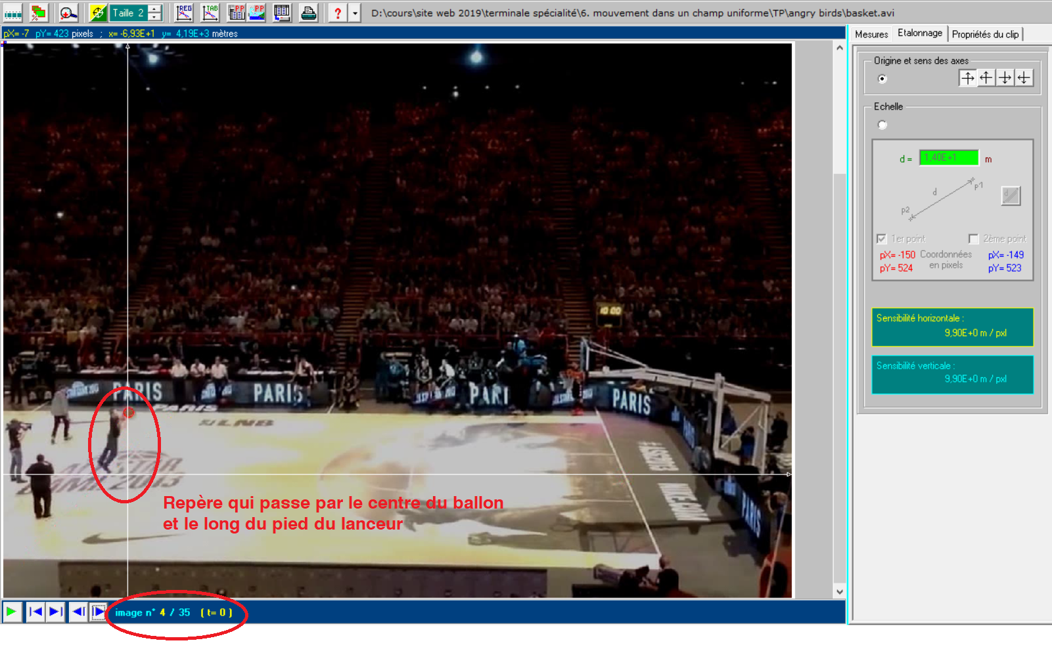
- Réaliser le pointage afin d’obtenir les positions successives (=chronophotographie) du ballon. On clique donc au centre de la balle pour chaque image. Bien commencer par l’image 4 (moment du lâcher), le dernier point est l’image 34.
- Le tableau des valeurs obtenues pour t, x, y doit apparaître dans la fenêtre de droite.
- Ensuite cliquer sur Fichiers → Mesures → Copier dans le presse-papier → le tableau →ok

- Utilisation du logiciel régressi.

  - Ouvrir REGRESSI et cliquer sur Edition → coller document
  - Dans la partie graphe, vous pouvez maintenant afficher les courbes souhaitées en cliquant sur coordonnées et modifier abscisses et ordonnées.
  - Dans l’onglet grandeur, cliquer sur 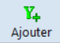 et créer les grandeurs suivantes :
Vx dont l’expression est Vx=
Vy dont l’expression est Vy=
V dont l’expression est V=
Ax dont l’expression est Ax=
Ay dont l’expression est Ay=
A dont l’expression est A=

Nous allons comparer l’étude expérimentale et la théorie afin d’obtenir les équations horaires du mouvement et l’équation de la trajectoire.

Equations horaires de l’accélération

Etablir les expressions des équations horaires de l’accélération et les comparer avec les équations théoriques. Vous afficherez les courbes et les modélisations. Est-ce compatible ?

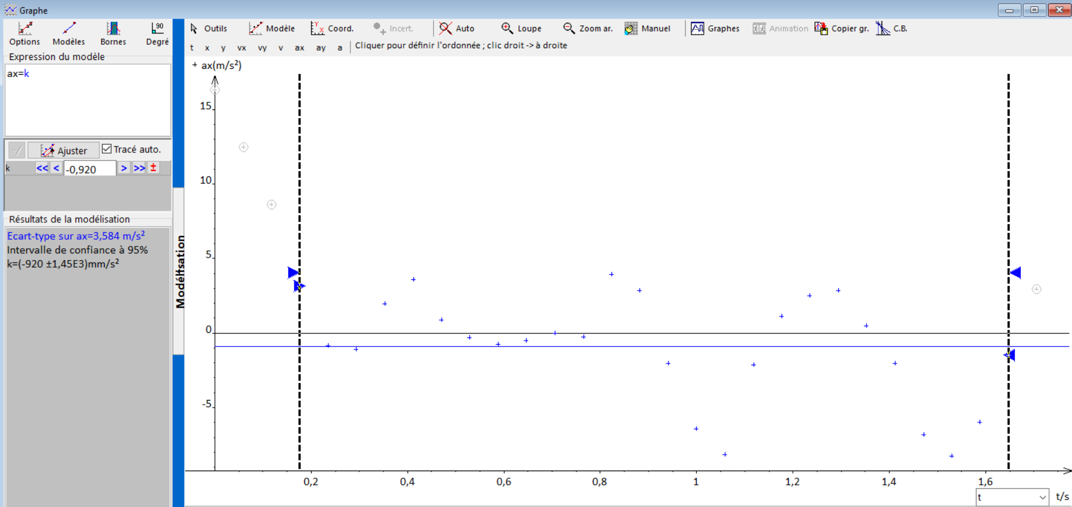

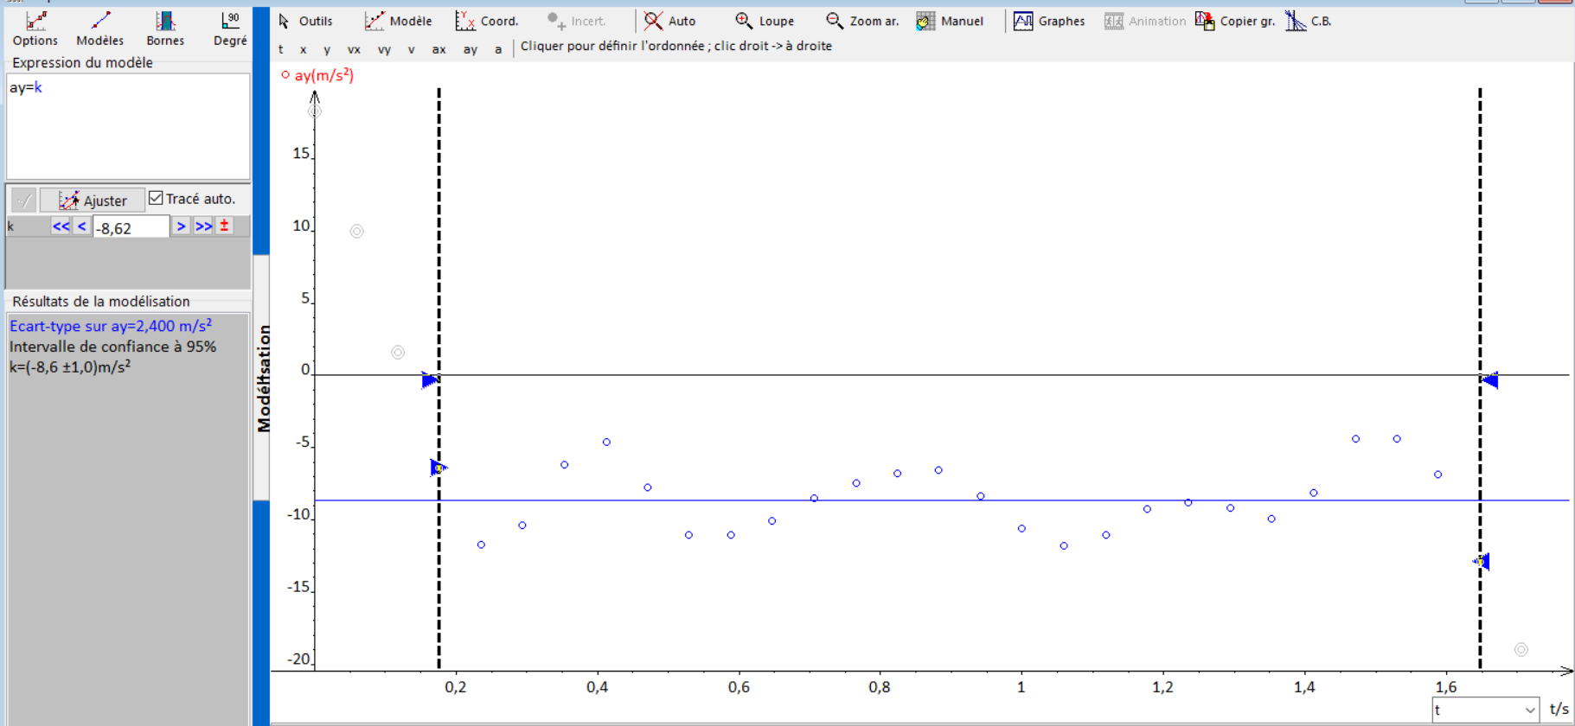

Equations horaires de la vitesse
Etablir les expressions des équations horaires de la vitesse et les comparer avec les équations théoriques. Vous afficherez les courbes et les modélisations. Est-ce compatible ?

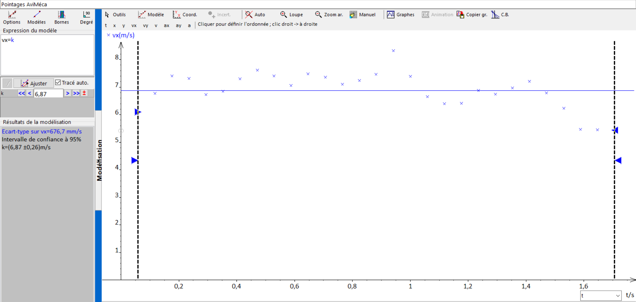

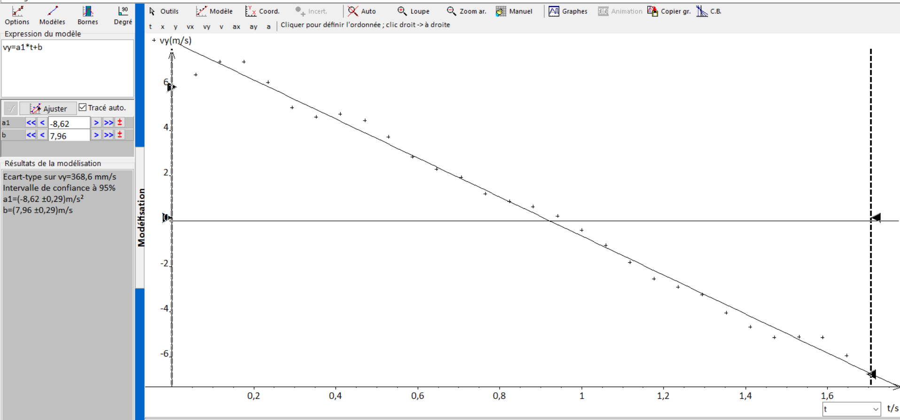

Retrouver les valeurs de Vo et de l’angle α grâce aux modélisations

Equations horaires de la position
Etablir les expressions des équations horaires de la position et les comparer avec les équations théoriques. Vous afficherez les courbes et les modélisations. Est-ce compatible ?
Rappel, à l’instant initial, la balle est lancée d’une hauteur h.

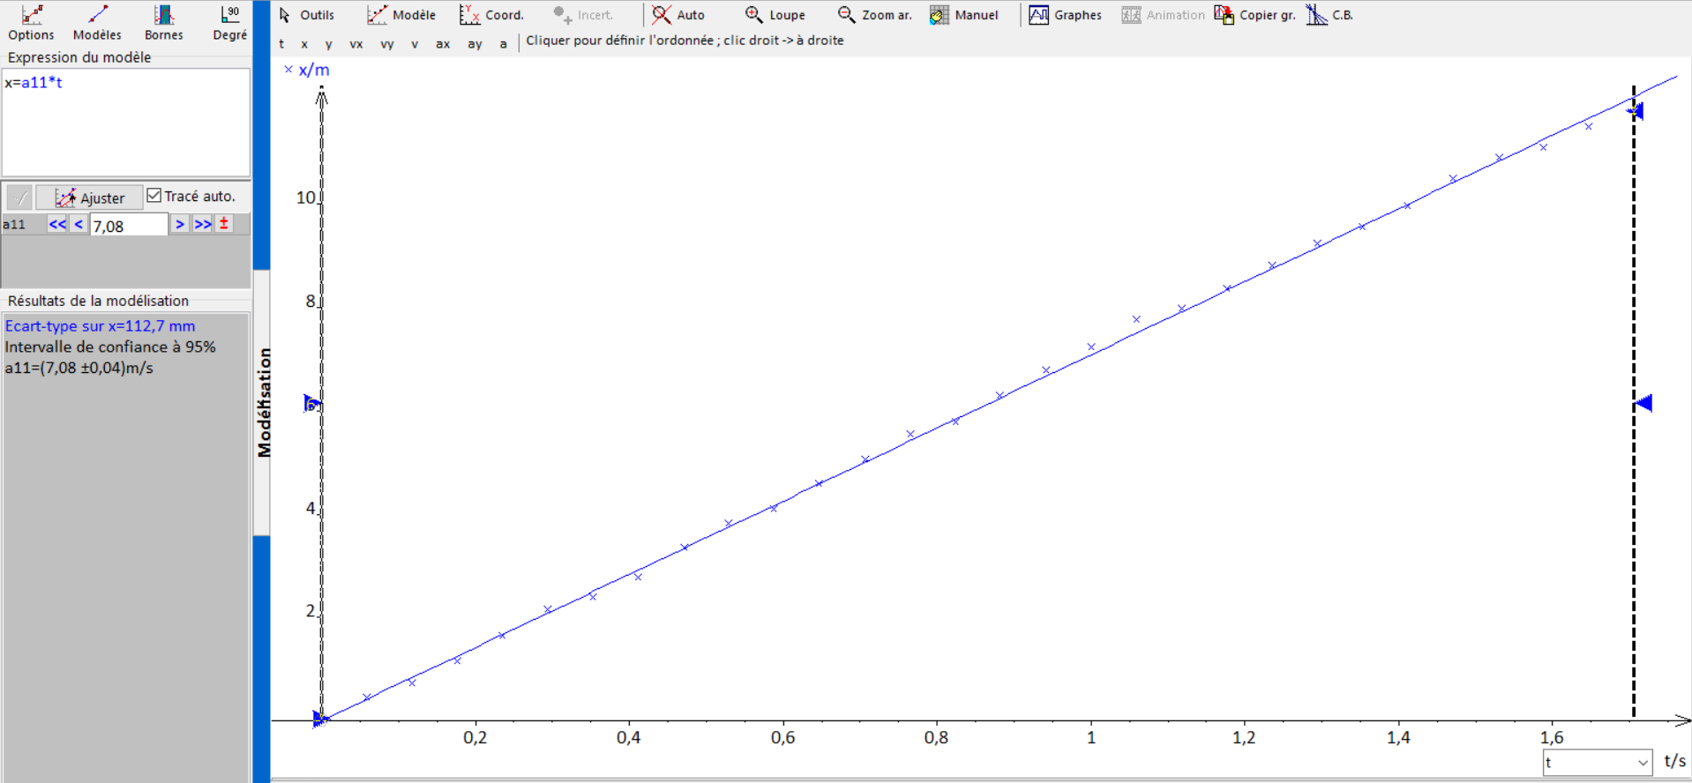

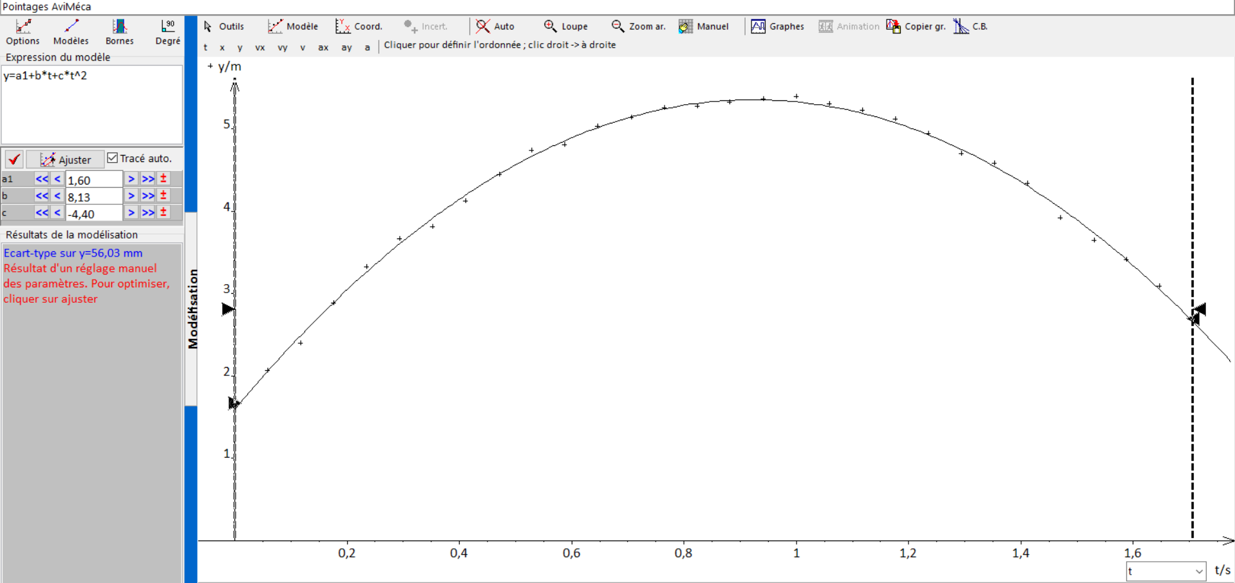

Equation de la trajectoire

Etablir l’équation de la trajectoire de la balle et la comparer avec la théorie. Est-compatible ?

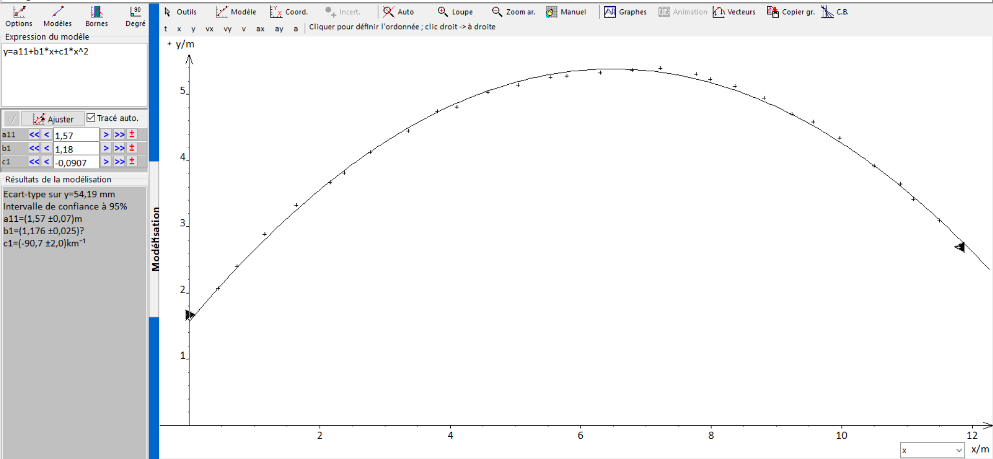

Conclusion : l’équation de la trajectoire d’un mouvement parabolique en chute libre est :
$$y(x)=\frac{-g×x^{2}}{2×v_{0}^{2}×\cos^{2}⁡(α)}+\tan\left(α\right)×x+h_{0}$$

Répondez maintenant à la problématique initiale

